华中农业大学学生宿舍卫生间改造工程（一期）
项 目 跟 踪 审 计 周 报

第六期

跟踪单位：北京东方华太工程咨询有限公司
日 期 ： 2024年4月22日-4月28日

- 工程概况：
1、本次招标工程的新增建筑面积约1542.05 m2。主要内容为博园1栋新增卫生间面积716.70m2、博园5栋新增卫生间面积825.35m2，以及相应的外墙、窗户、砌体拆除，雨水、污水、热水、冷凝水、供电照明，通风等安装等内容；原屋面新增防水卷材，原楼梯栏杆拆除后新做，外廊新做不锈钢栏杆；配套室外给排水内容，新增热水系统设备基础；原热水系统迁改等。
2、施工单位：金工建设集团股份工程有限公司。
3、监理单位：中鸿亿博集团有限公司。
4、合同金额： 5927520.04元，其中暂列金5万元。
5、该项目招标控制价：6715530.42元，承包人报价浮动率 应为[1－（5927520.04-50000）／（6715530.42-50000）]×100%=11.82%。
6、人工费依据湖北省住房和城乡建设厅于2021年12月31日发布的【2021】2263号文《关于调整我省现行建设工程计价依据定额人工单价的通知》。
7、材料价格采用2023年10月《武汉建设工程价格信息》。

- 工程进展情况：
- 砌体墙制作；
- 构造柱制作；
- 满堂脚手架安装；
- 有梁板模板制作；
- 梁板混凝土浇筑。

- 本周工作情况：
- 记录砌体墙及构造柱制作情况；
- 测量钢筋绑扎间距；
- 材料进场情况记录。
- 影像资料
构造柱钢筋测量箍筋加密区及非加密区间距
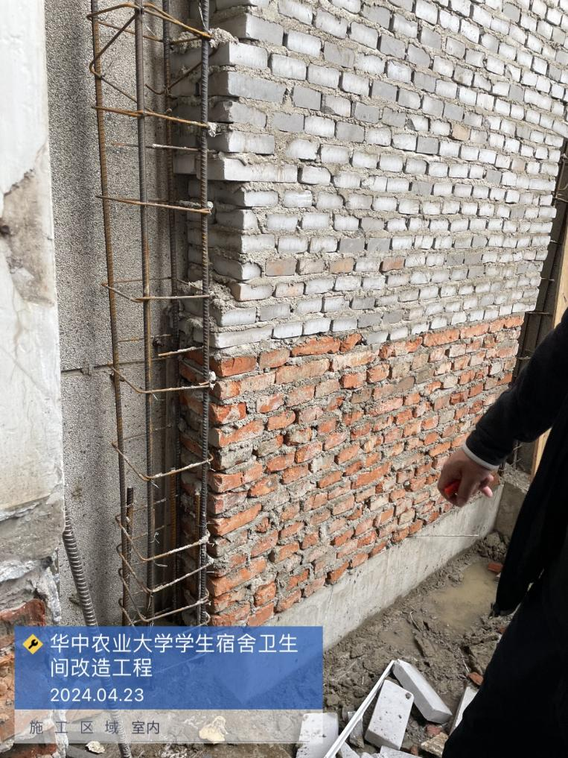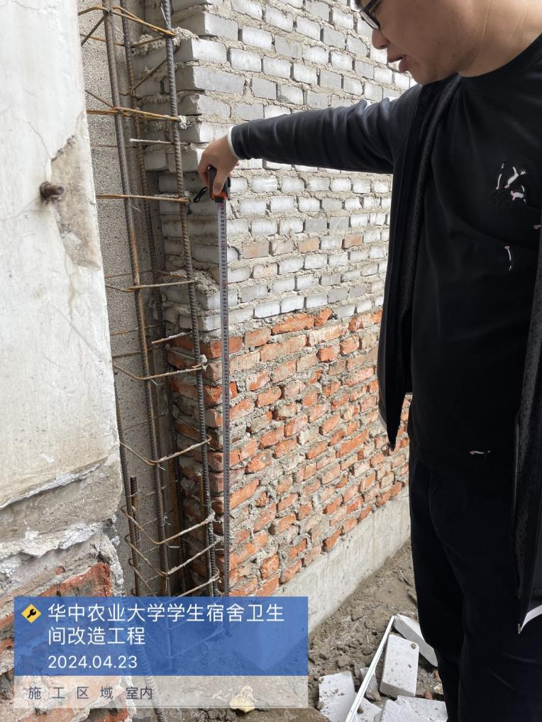
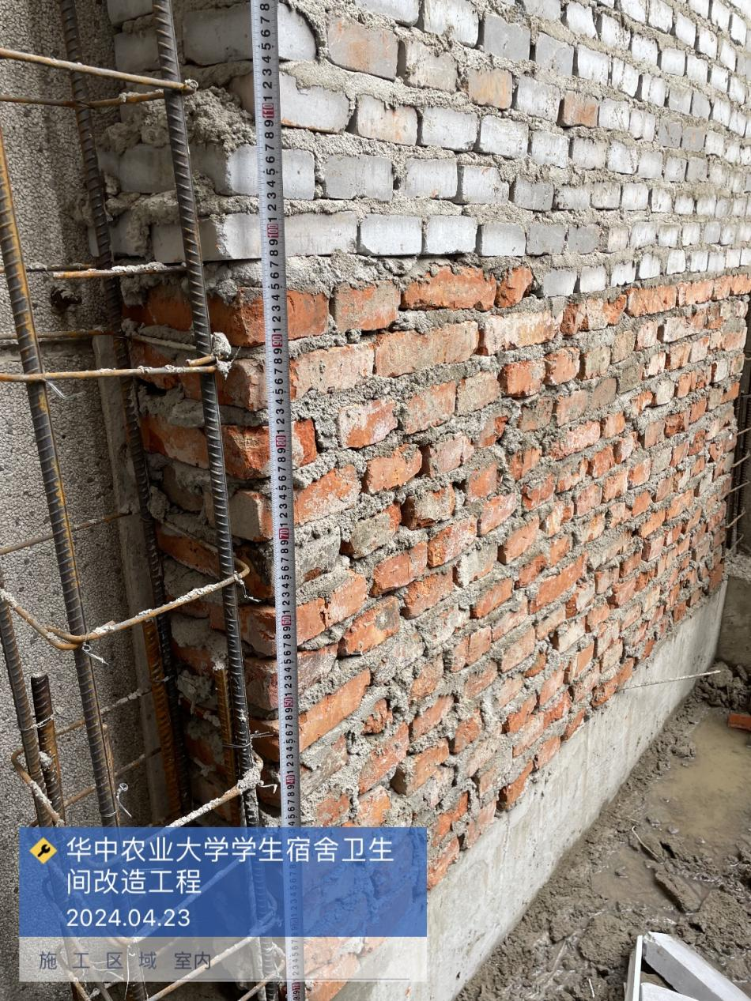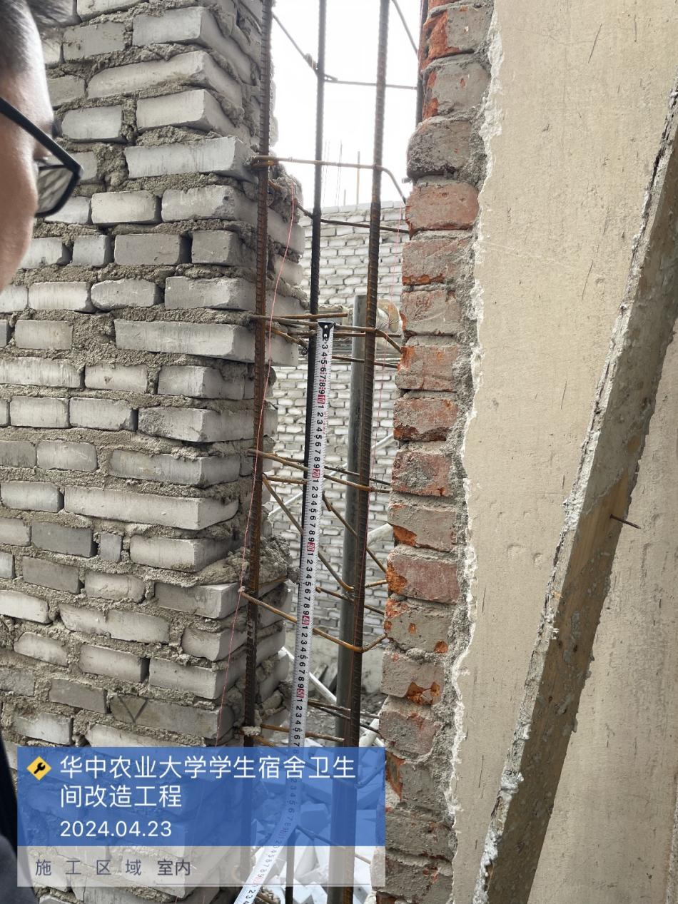
砌体墙砌筑，部分砖利旧
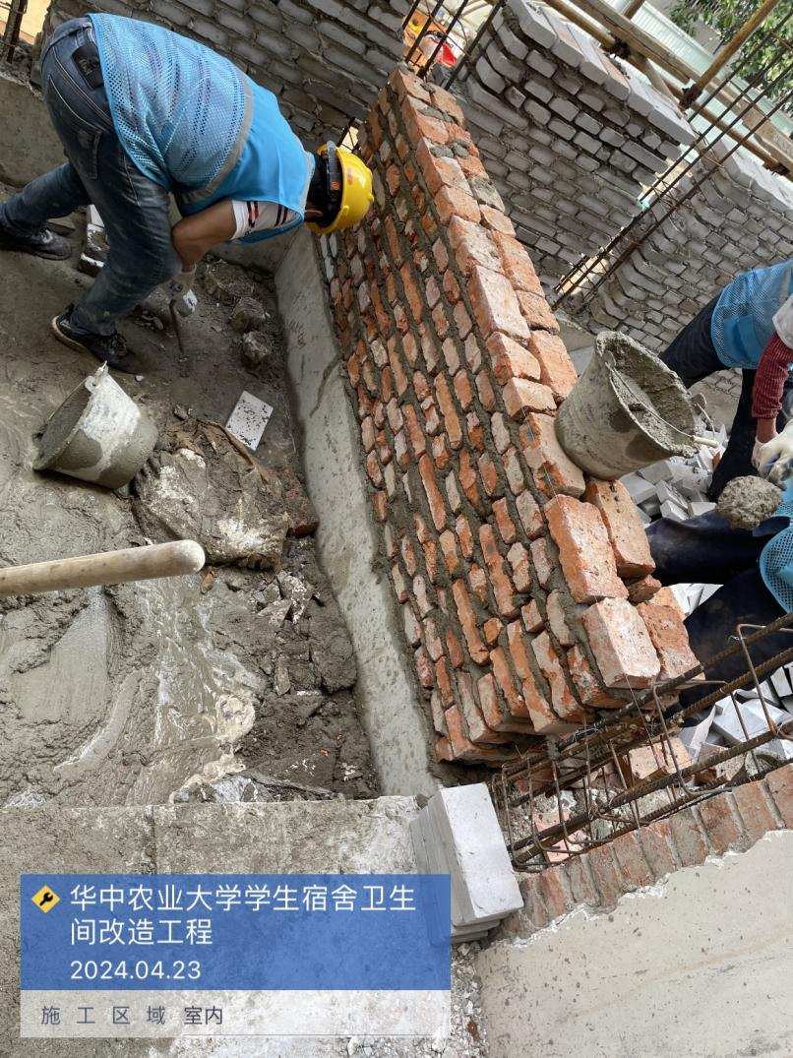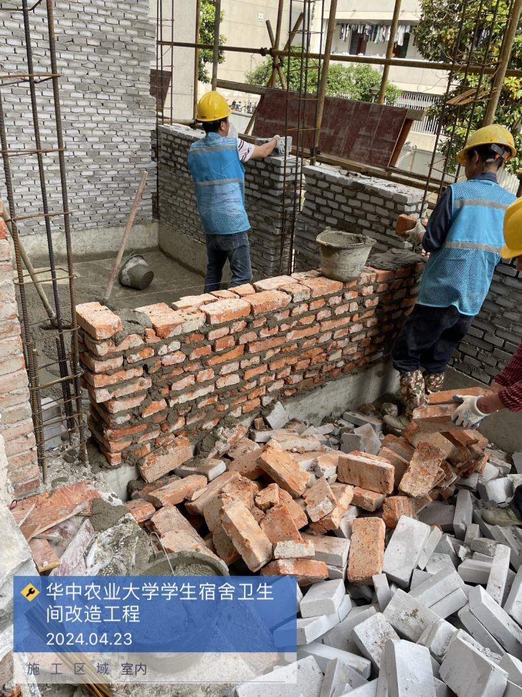

现场垂直运输为施工电梯、现场搅拌砂浆
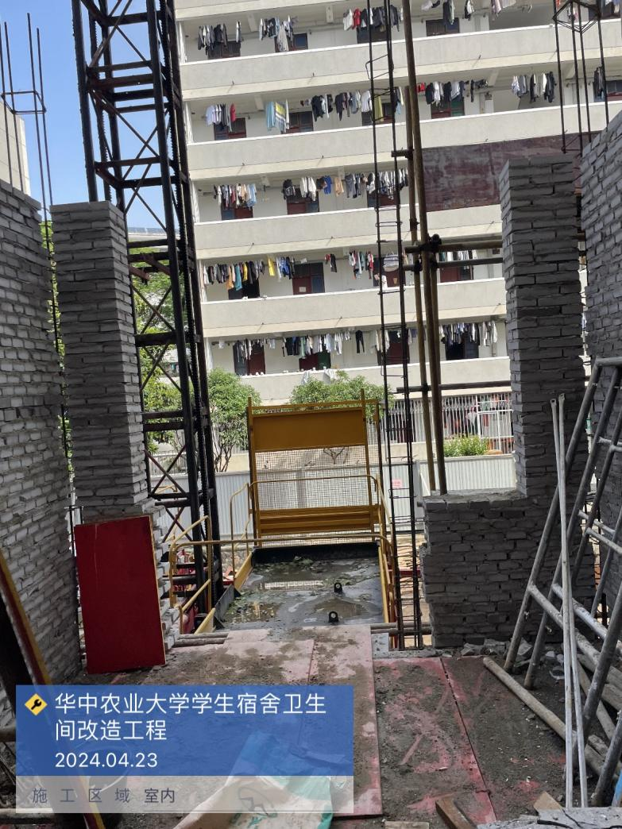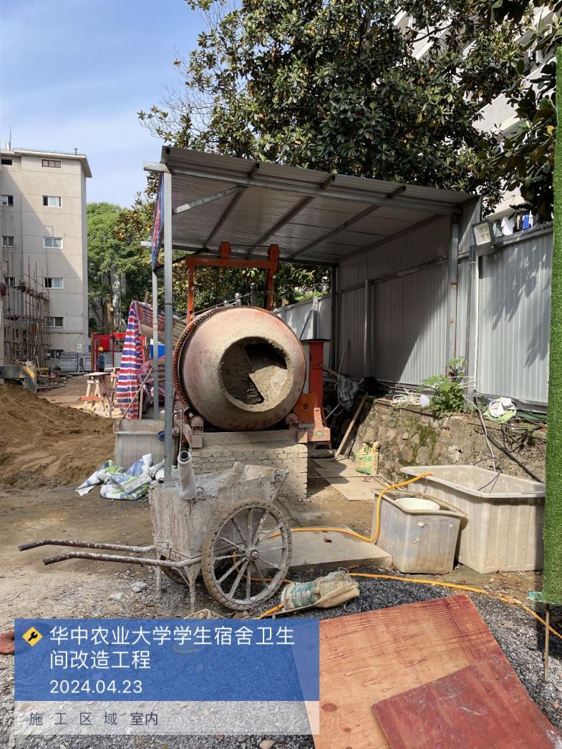

满堂脚手架安装
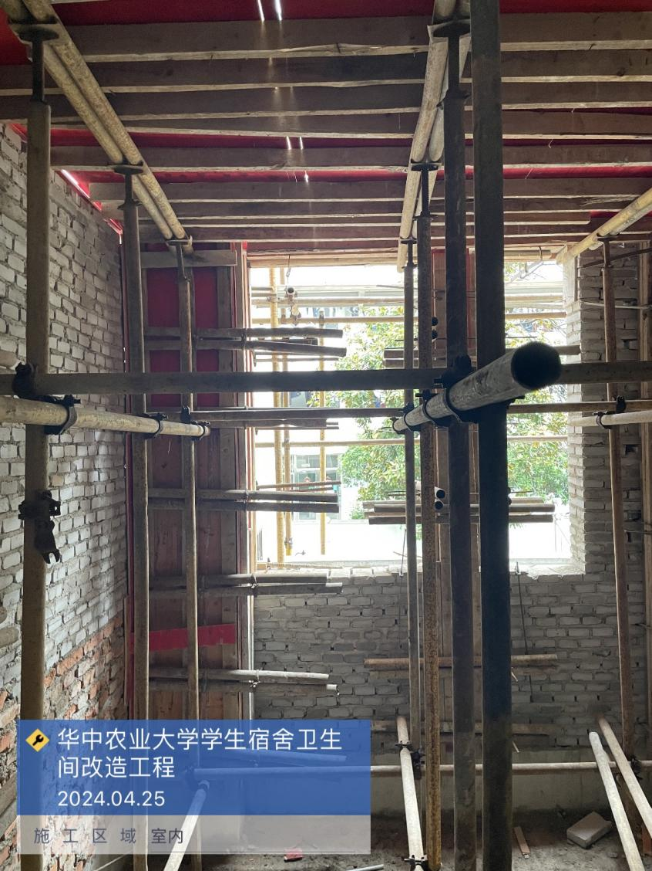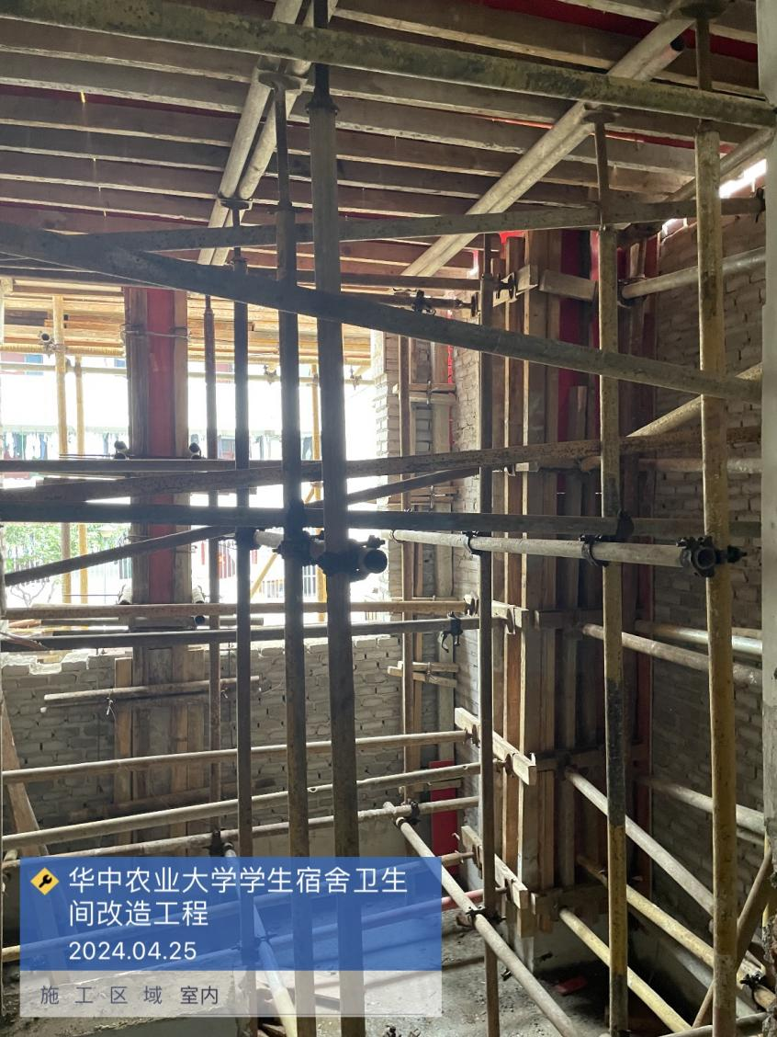
有梁板的模板安装
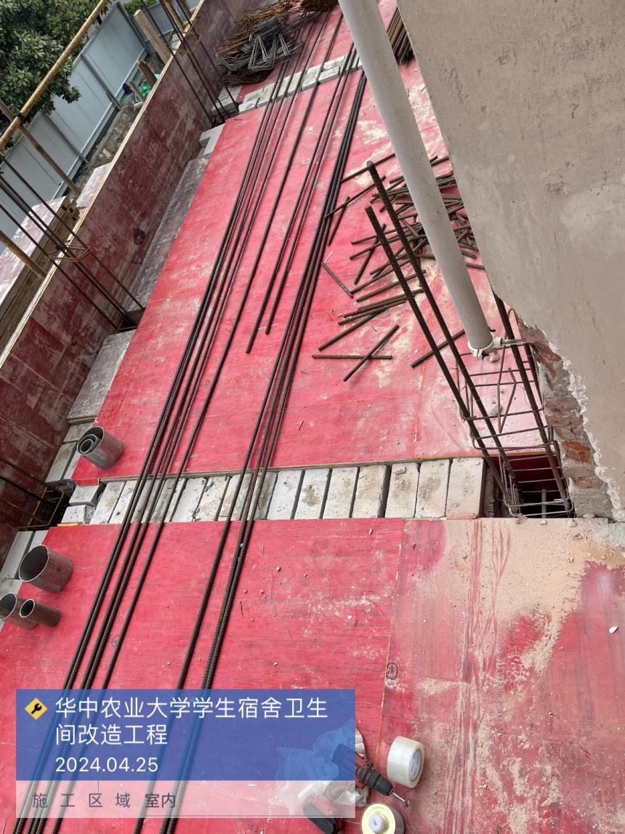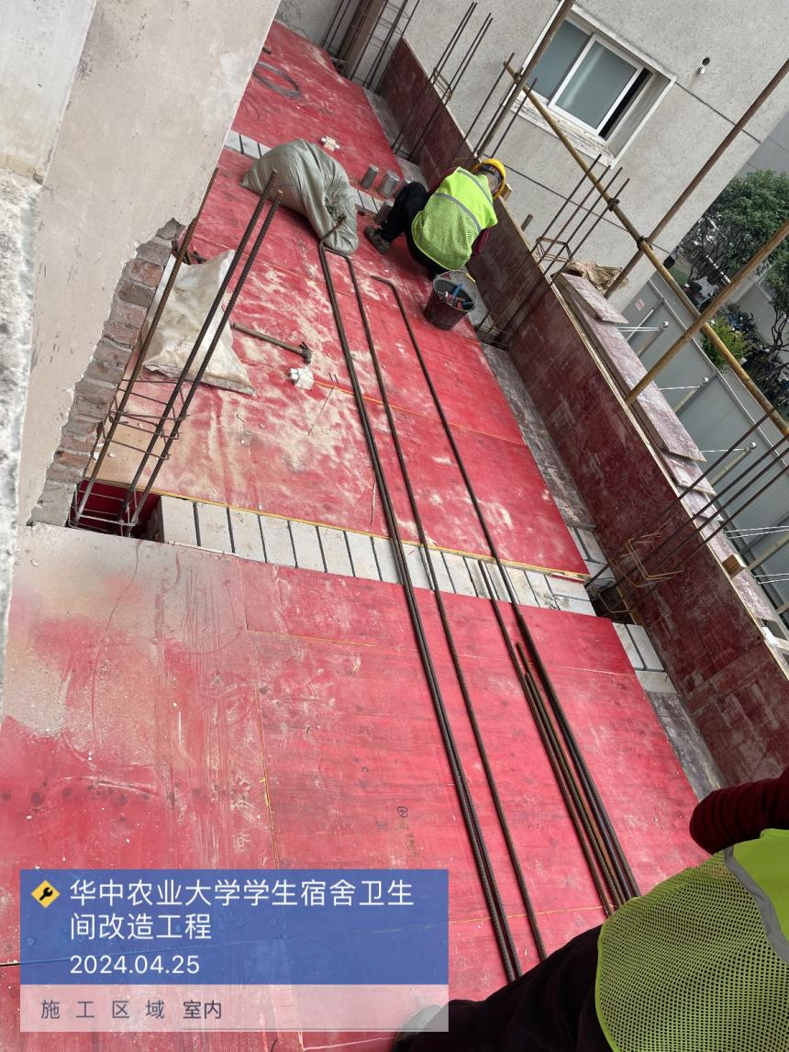
板筋制作，测量板筋间距
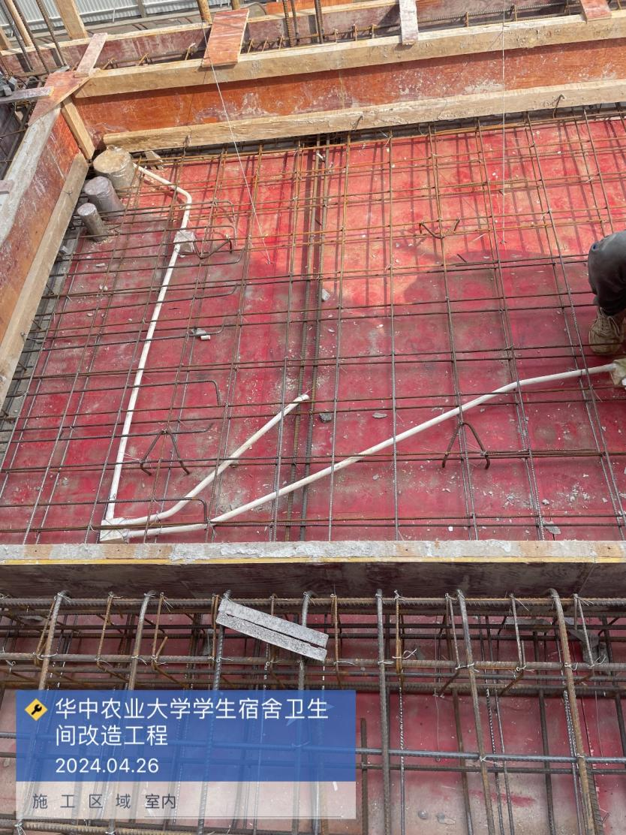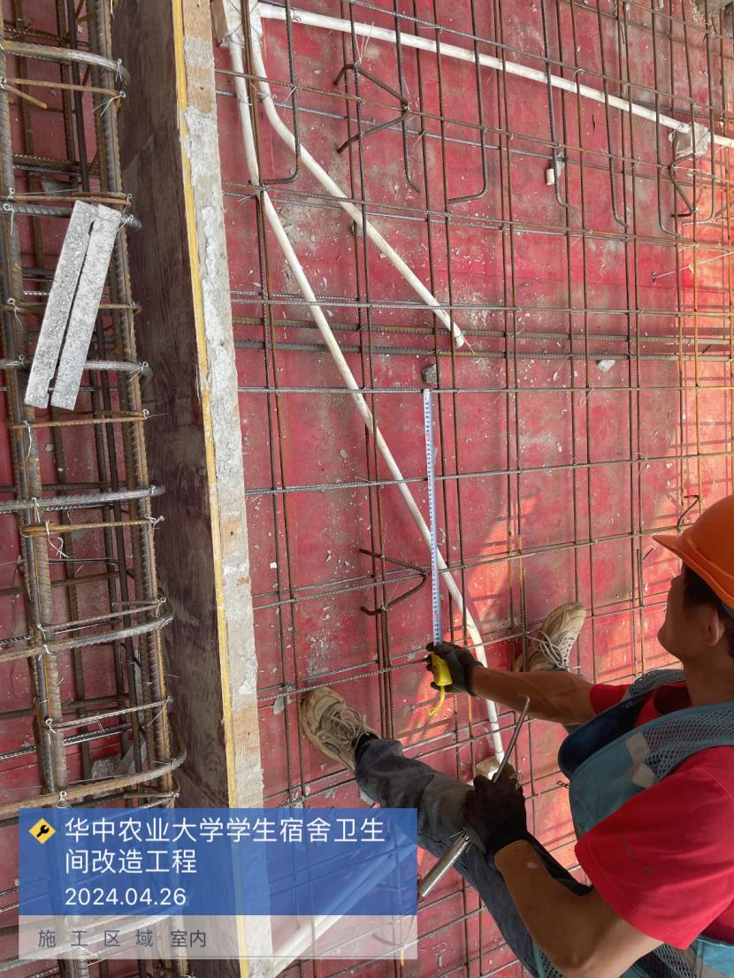
框架梁钢筋、植筋制作
